Słoneczny smak witamin – naturalny sok z cytryn sycylijskich marki Limmi
Jesienne dni to doskonały czas, aby przygotować nasz organizm na nadejście zimy. Nic tak nie wzmocni naszej odporności jak bogate w witaminę C naturalne soki owocowe. Wydobyty wprost z dojrzewających w sycylijskim słońcu cytryn naturalny sok marki Limmi to nieodłączny towarzysz chłodnych poranków i wieczorów, który podkreśli aromat gorącej i pysznej herbaty oraz nasyci nas dużą dawką korzystnych dla zdrowia mikroelementów.

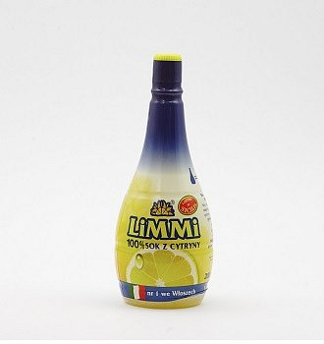
Cytrynowe pożegnanie lata
Soki z cytrusów to bez wątpienia jedno z najcenniejszych źródeł witaminy C. Dlatego też nadchodzącą zimę najlepiej powitać wraz z naturalnym sokiem marki Limmi, który w 100% powstaje z najlepszych gatunkowo cytryn sycylijskich. Jedna buteleczka zawiera w sobie dobrodziejstwa uzyskane z aż 1 kg tych soczystych owoców. Warto pamiętać, że wprowadzając cytrusy do codziennej diety zapewnimy sobie dostęp do wielu cennych składników, takich jak witaminy z grupy B, PP, A, E, żelazo, potas, sód oraz fosfor. Co ważne cytryny zawierają również rutynę, która wzmacnia układ naczyniowo-sercowy oraz spowalnia proces utraty witaminy C, przez co nasze zdrowie zyska podwójną ochronę. Unikatowe i nowoczesne opakowanie soku marki Limmi sprawia, że nie traci on swoich właściwości oraz smaku aż przez 12 miesięcy, dzięki czemu możemy rozkoszować się jego kwaskowatą nutą o każdej porze roku. Naturalny sok z cytryn sycylijskich marki Limmi to idealny dodatek do wielu zróżnicowanych dań. Wzbogaci on nie tylko smak rozgrzewającej herbaty z miodem, ale także wypełni niepowtarzalnym aromatem dressingi do sałatek oraz inspirowane kuchnią śródziemnomorską dania z ryb i owoców morza.
Po więcej informacji i na temat pysznych i zdrowych przysmaków zapraszamy na stronę internetową: www.indexfood.pl oraz na fanpage: https://www.facebook.com/kuchnia.wloska.
Naturalny sok z cytryn sycylijskich marki Limmi
Pojemność: 200 ml
Cena rekomendowana: 4,39zł
Pojemność: 500 ml
Cena rekomendowana: 9,29 zł

Firma Index Food powstała w 1988 r. Zajmuje się importem i dystrybucją markowych produktów spożywczych, a od 1997 r. jej misją stało się promowanie walorów zdrowotnych, kulinarnych oraz smakowych przede wszystkim kuchni śródziemnomorskiej. Wszystkie dystrybuowane produkty tworzą bogatą ofertę, dzięki której można stworzyć szereg dań charakterystycznych dla południa Europy.Index Food posiada w swej ofercie produkty takich marek jak: Olitalia, Valfrutta, DeCecco, Arrighi, Grand’Italia, Callipo, Ponti, Serpis, Limmi, Sunquick, Toblerone, Daim i Ricola, a także Cornyi Schwartau.
Index Food Spółka z ograniczoną odpowiedzialnością Sp. k.
Jana III Sobieskiego 98
62-030 Luboń k. Poznania
tel. (61) 810 60 90
fax (61) 810 50 62
office@indexfood.pl
www.indexfood.pl
https://www.facebook.com/kuchnia.wloska

